# 用户手册

本游戏模仿上世纪诞生的街机游戏《太空入侵者》所写程序，游戏主要内容为玩家控制战机开火消灭外星生物。本游戏旨在唤醒大家童年的回忆

注意：<本游戏默认放C盘根目录上运行，若运行出错或需在其他路径执行，请 把程序中main函数中的变量Path改成文件夹所在路径>

## 操作

1.本游戏操作以键盘为主

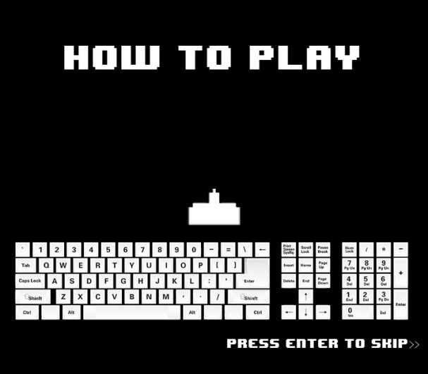

2.方向键中的左右键分别控制战机左右移动

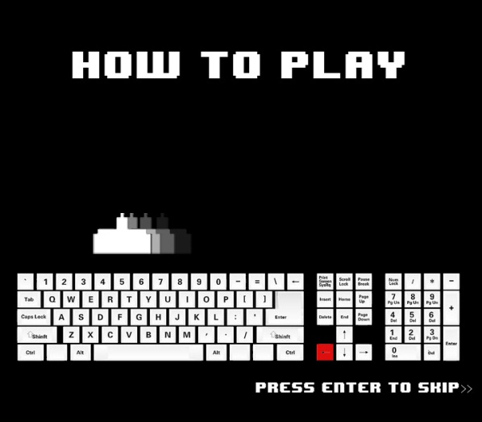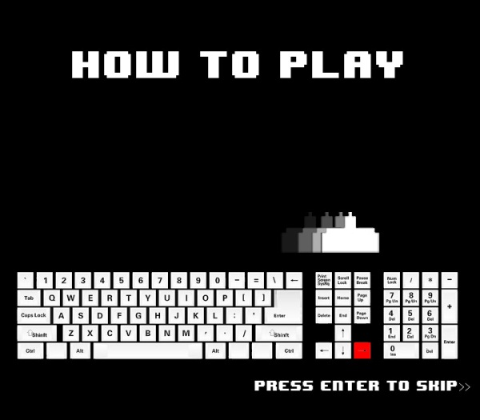

3.空格键为攻击

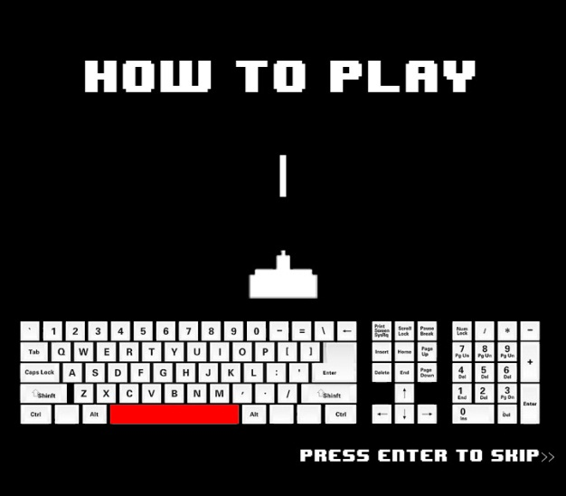

## 小貼士

1.敌人的攻击可以与玩家发出的子弹抵消

2.倘若被敌方子弹击中，左下角生命数减1，当生命数小于1时，游戏结束（初 始生命数为3）

3.请点击左上角的quit键 退出游戏

4.敌人每过一段时间会向你逼近一次

5.玩家每次只能发出一枚子弹